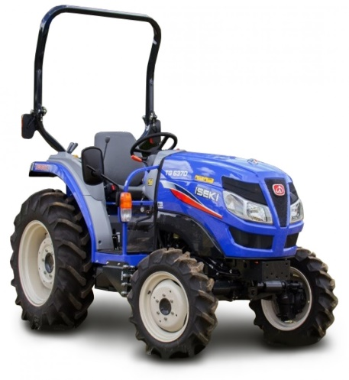
Du 10 au 12 SEPT 2020
PROFITEZ DE NOS PRIX FOIRE
Sur l’ensemble du matériel en stock
*hors réparation et pièces détachées

SAINT-LO CARENTAN GAVRAY

